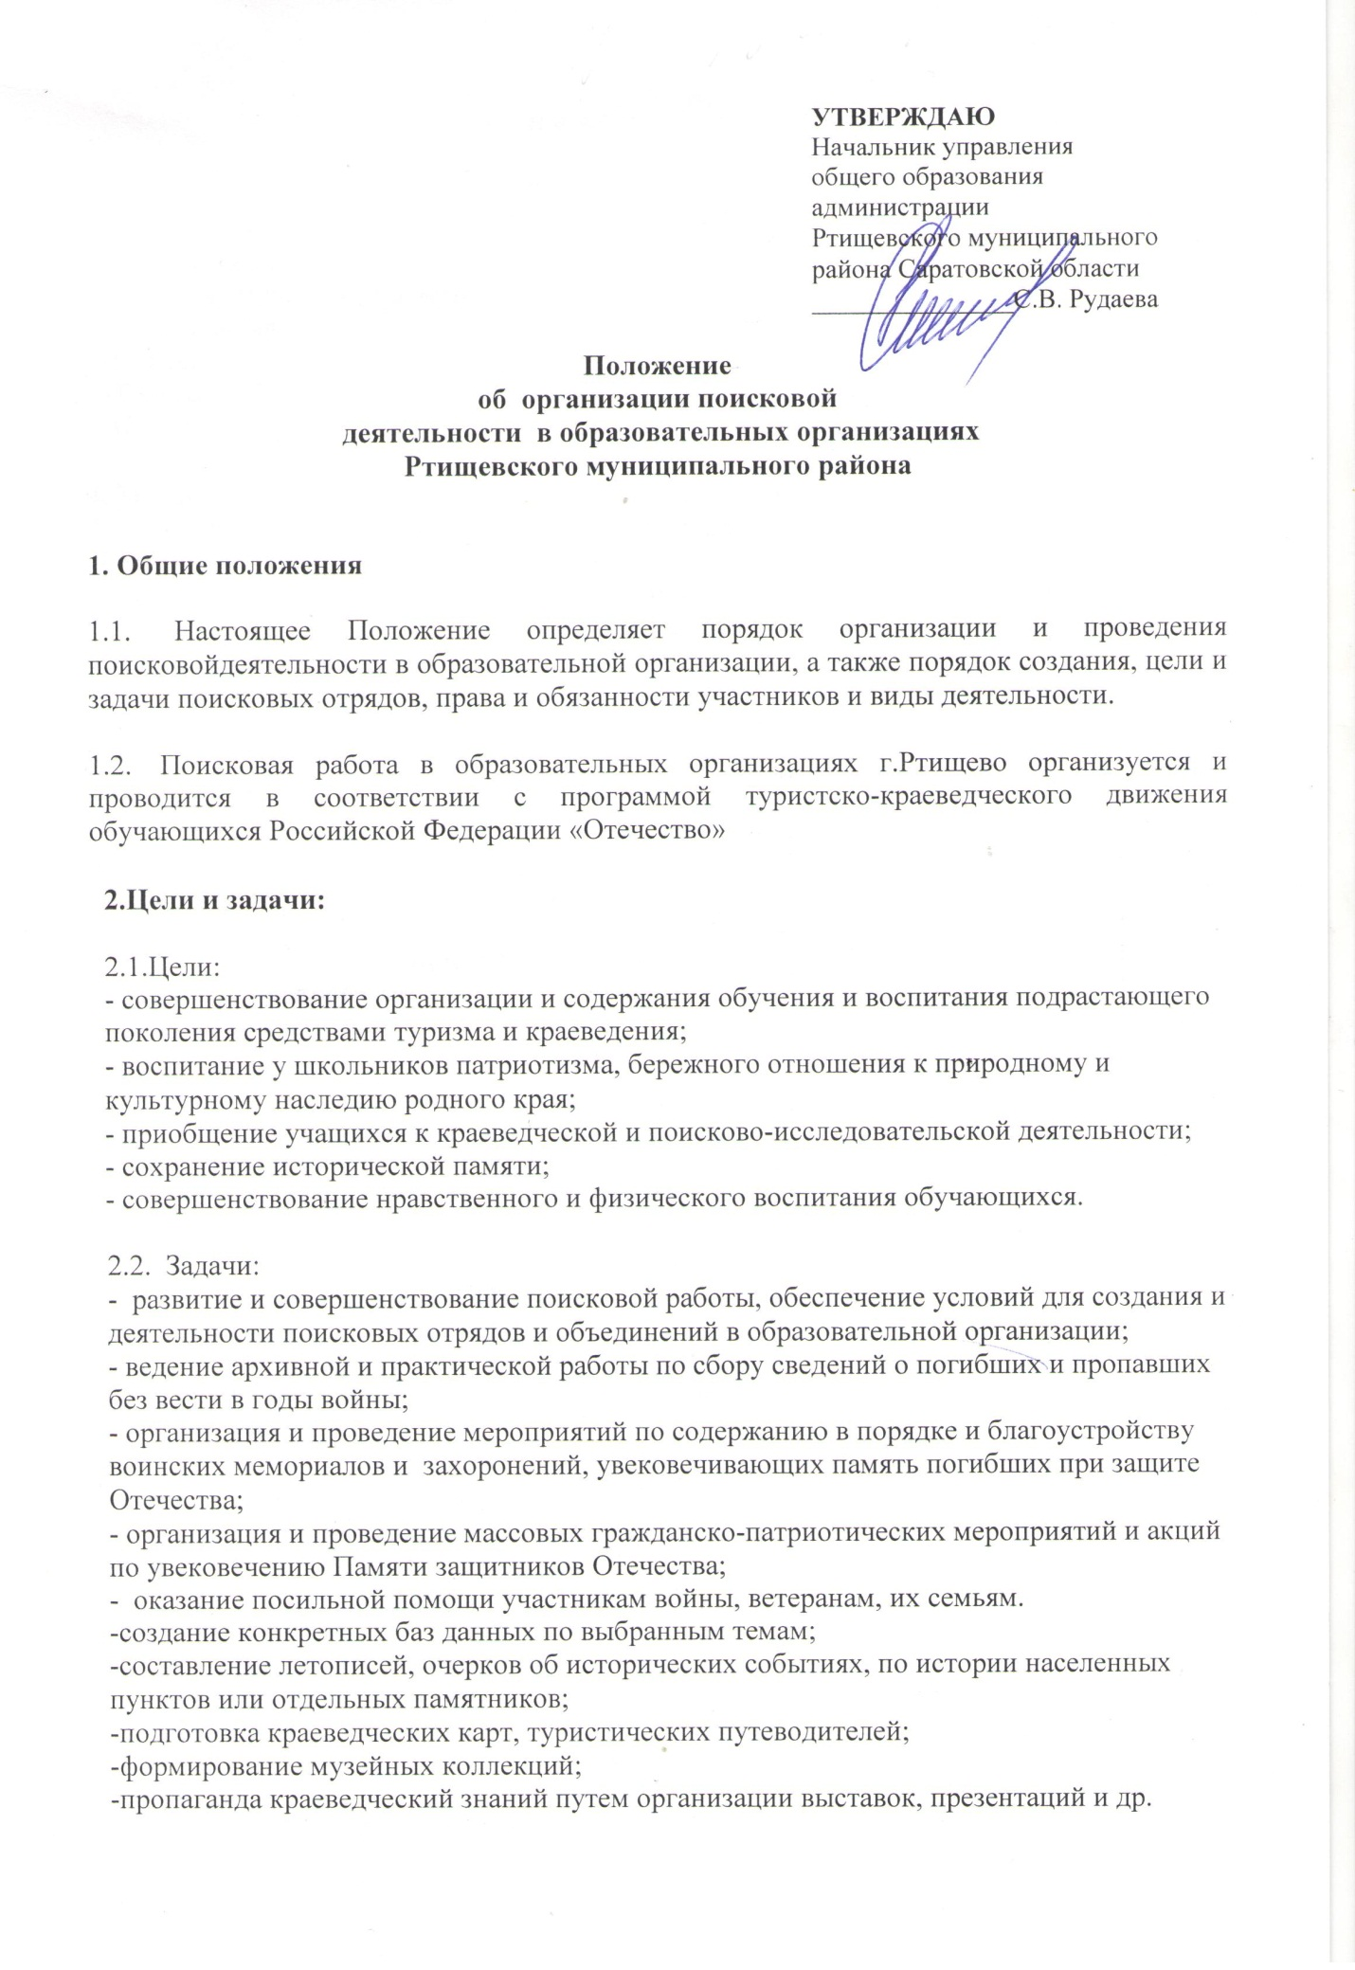

3.Основные направления деятельности:
-Земляки.
-Археология.
-Культурное наследие.
-Великая Отечественная война.
-Дети и война.
-Поиск.
-Туризм.
-Школьные музеи.

4. Механизм организации и проведения поисковых работ
4.1. Основным координатором поисковой деятельности является МУДО «ДДТ «Гармония» г.Ртищево»
4.2. Для проведения поисковых работ создаются и действуют поисковые отряды, которые формируются на добровольной основе из числа желающих заниматься поисковой деятельностью и признающих цели и задачи данного Положения.
4.3. Организаторами поисковых отрядов могут выступить администрации учебных заведений и учреждений дополнительного образования, общественные организации и др.
4.4. Организации обеспечивают необходимые условия для работы поискового отряда по выбранной теме.

5. Порядок создания поисковых отрядов.
5.1. Условия включения в поисковую деятельность:
- ежегодное представление регистрационного листа, подписанное руководителем и включающее сведения о составе и деятельности отряда;
- представление программы деятельности на год и информации о деятельности за последний год работы;
- ежегодный отчет о проделанной деятельности поискового отряда.

6. Структура управления поисковыми отрядами
6.1. Поисковыми считаются отряды численностью от 10 и более человек, созданные в ОО.
6.2. Высшим органом организации поисковых отрядов является общее собрание участников. Для ведения текущей работы на собраниях открытым голосованием избирается командир. Решение общего собрания считается принятым, если за него проголосовало более половины участников поискового объединения.
Общее собрание участников поисковых отрядов:
- разрабатывает планы работы поисковых отрядов на текущий поисковый сезон;
- решает вопрос о выдвижении поисковых отрядов-кандидатов для участия в итоговых мероприятиях;
- организует текущую работу, а также массовые акции и операции.
7. Участники поисковых отрядов, их права и обязанности
7.1. Участниками поисковых отрядов могут быть обучающиеся в возрасте от 10 лет и старше без каких-либо ограничений, признающие настоящее Положение.
7.2. Вступление в поисковый отряд и выход из него осуществляются на основании устного или письменного заявления.
7.3. Обязанности участника поискового отряда:
- участвовать в поисковой работе различных направлений и уровней;
- повышать уровень знаний, необходимых в организации поисковой работы;
- быть готовым в любой момент оказать помощь товарищам и людям, нуждающимся в помощи;
- строго выполнять правила техники безопасности.

7.4 . Права участника поискового отряда:
- добровольно входить и выходить из состава поискового отряда;
- получать организационную и методическую поддержку от координаторов поисковой деятельности;
- пользоваться материальной базой и имуществом своего поискового отряда для выполнения поставленной задачи;
- участвовать в любых видах работ отряда, акциях и операциях в соответствии с направлением деятельности;
- пропагандировать деятельность своего поискового отряда.
8.Подведение итогов
8.1. Подведение итогов работы поисковой деятельности ОО осуществляется ежегодно в январе в рамках БОЛЬШОГО КРАЕВЕДЧЕСКОГО ФОРУМА «ОТЕЧЕСТВО».
8.2. Отчет о поисковой деятельности может быть представлен в форме:
- Доклада;
- Презентации;
- Фотоотчета;
- Выставки;
- Музейной экспозиции;
- Виртуальной экскурсии и пр.

